КОШТОРИС
на закупівлю та встановлення елементів вуличного ігрового обладнання на дитячі майданчики всіх вікових груп ДНЗ № 429

№ п/п | Найменування товарів (робіт, послуг) | Кількість одиниць | Ціна за од. грн. | Вартість, грн.
1 | Пісочниця із створками  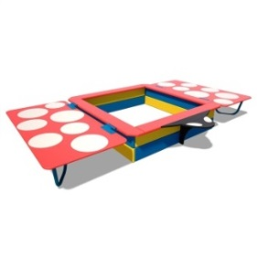 | 3 | 12 500,00 | 37 500,00
2 | 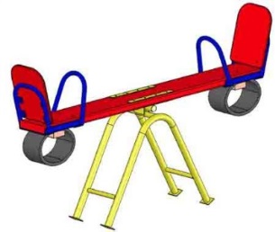  Гойдалка балансир | 9 | 3 700,00 | 33 300,00
3 | Столик для відпочинку  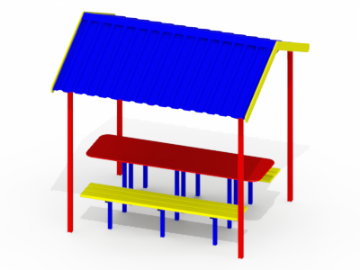 | 2 | 17 679,00 | 35 679,00
4 | 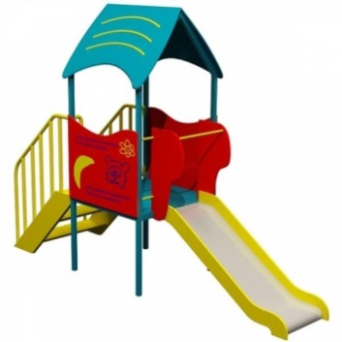  Гірка | 3 | 14 158,00 | 42 474,00
 | Всього за обладнання: |  |  | 148 953,00
 | Монтаж: |  |  | 22 342,95
 | Доставка: |  |  | 22 342,95
 | Непередбачувані витрати 20%: |  |  | 29 790,60
 | Всього: |  |  | 223 429,50

